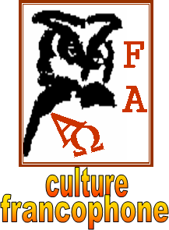

**L’OIF**

**Lisez attentivement les questions avant d’écouter la chronique**



**Écoutez et faites les exercices**

## **I. Associez ces concepts liés à la langue française à leurs critères** (plusieurs concepts peuvent être liés à plusieurs critères)**.**

|  |  |
| --- | --- |
| A) | entropie |
| B) | prix littéraires |
| C) | indices de développement humain |
| D) | présence sur Wikipédia |
| E) | véhicularité |
| F) | enseignement au niveau supérieur |
| G) | quantité de traductions |
| H) | pénétration sur internet |

|  |  |  |  |
| --- | --- | --- | --- |
| critère démographique | critère d’échange | critère de visibilité | critère de promotion |
|  |  |  |  |

# **II. Cochez les caractéristiques de l’OIF.**

Son siège se trouve à Paris

Léopold Sedar Senghor est un des fondateurs de l’OIF

Le Tunisien Habib Bourguiba est le Président actuel de l’OIF

La Francophonie est la même chose que la francophonie linguistique

Parler français n’est pas nécessaire pour adhérer l’OIF

La Roumanie fait partie de l’OIF pour des raisons économiques

L’OIF compte avec 54 membres de plein droit

Pneumonies

L’OIF n’a pas de membres observateurs

L’OIF regroupe 88 États et gouverne-ments

On a fêté le 50ème anniversaire en 2019

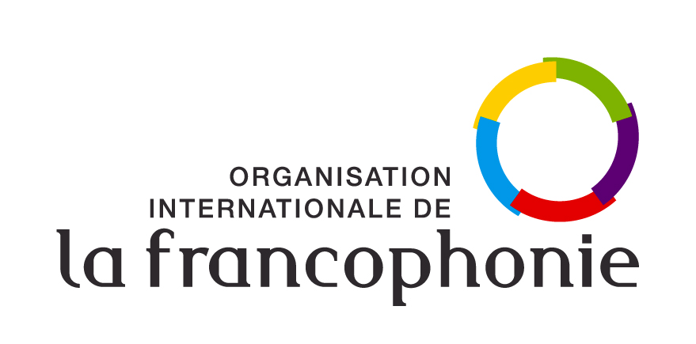

## **III. Cochez la meilleure réponse pour chaque question.**

1. On peut considérer l’OIF comme une petite ONU parce que/qu’

🖵 elle représente la langue française dans le monde.

🖵 elle représente des valeurs universelles du monde francophone.

🖵 c’est la représentation des pays dans les politiques de la France.

1. L’OIF

🖵 est une organisation militaire.

🖵 veut imposer la langue française dans tout le monde.

🖵 cherche à promouvoir la diversité linguistique et culturelle.

1. Pour faire partie de l’OIF

🖵 le pays doit promouvoir le français dans son territoire.

🖵 il ne faut que payer un montant annuel.

🖵 la promotion du français dans son territoire n’est pas obligatoire.

1. L’OIF

🖵 n’a pas de moyens de communication.

🖵 comprend 4 opérateurs directs.

🖵 dépend directement du ministère de l’Éducation français.

1. La chaîne TV5

🖵 a une diffusion internationale.

🖵 est une chaîne du nord de la France.

🖵 est un projet qui sera mis en marche en 2022.

1. L’Association internationale des maires francophones

🖵 a plus de 307 membres.

🖵 travaille avec plus de 60 pays.

🖵 est une association française, belge et suisse.